Tlačová správa
26. september 2018

Uvedenie produktov Taft GLAM Styles

Taft GLAM Styles - vlasový sprej haute couture

Nastaviť svetlá, pripraviť kameru a akcia! Oslava Taft od Schwarzkopf sa môže začať, pretože na trh prichádzajú Taft GLAM Styles. Typické balenie prešlo výraznou premenou a získalo ešte lepší dizajn!

Taft GLAM Styles budú už dostupné v obchodoch.

Taft je oveľa viac ako len lak na vlasy - je to spoľahlivá voľba pre účesy, ktoré si musia zachovať svoju krásu bez ohľadu na to, akým poveternostným podmienkam sú vystavené. Nová limitovaná edícia Taft GLAM Styles prichádza v troch rôznych prevedeniach. Každá z ilustrácií je venovaná inému účesu: "Wave", "Updo" a "Ponytail" – perfektný pre vzhľad, ktorý nikdy nevyjde z módy.

"Wave" je určený pre ženy, ktoré si chcú udržať kučery na mieste od rána až dlho do noci. Tretí stupeň fixácie zaručí, aby boli vaše vlny očarujúce kdekoľvek ste.
"Updo" štýl je obľúbený už dlhšiu dobu. Najmä vtedy, keď si váš program vyžaduje elegantný look. Mikrojemný sprej "Updo" udržiava každý prameň vlasov na mieste bez ohľadu na to, aký je jemný. Váš drdol zostane pevný a bude vyzerať úžasne, aj keď bude čeliť vetru a dažďu.
V neposlednom rade "Ponytail": najpopulárnejší účes vďaka svojej jednoduchosti a pretrvávajúcej sofistikovanosti. Konský chvost môže okamžite zmeniť váš vzhľad. Tento štýl je najpôsobivejší, keď sú vaše vlasy jemné a lesklé. Lak na vlasy "Ponytail" je založený práve na týchto vlastnostiach. Poskytuje vlasom nielen podporu, ale aj intenzívny lesk a zabraňuje ich vysúšaniu bez toho, aby ich zaťažoval.

Taft GLAM Styles – lak na vlasy haute couture, ktorý vytvára očarujúce účesy a transformuje vašu kúpeľňovú poličku na umelecký ateliér.

Prehľad produktov Taft GLAM Styles
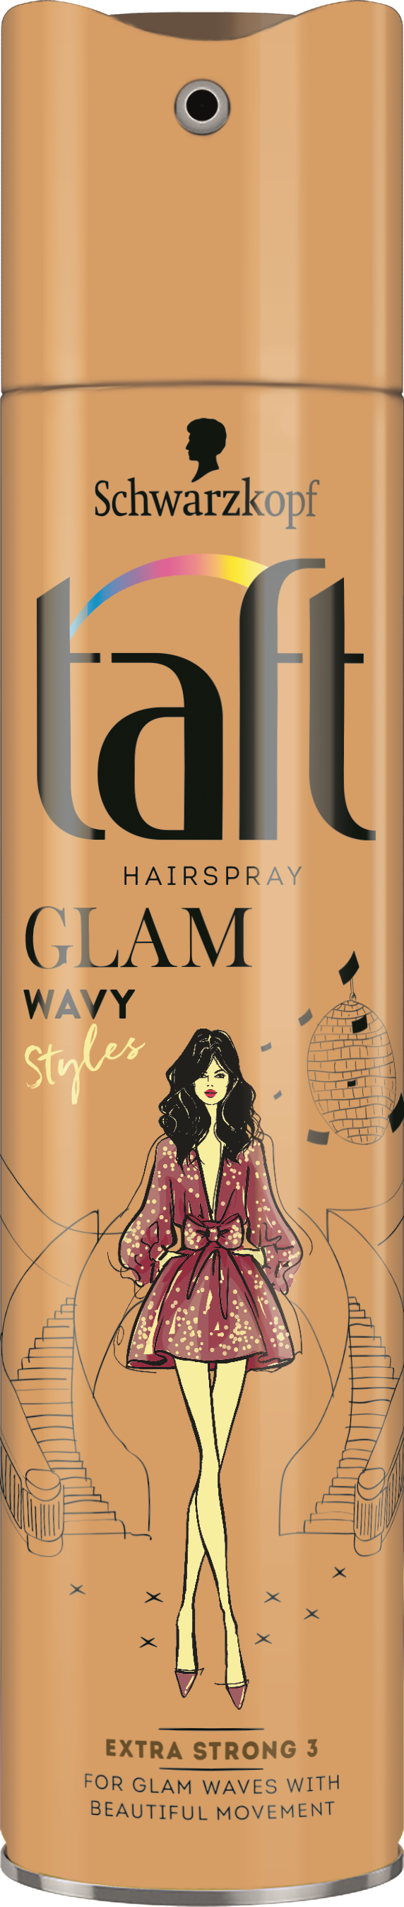

Taft GLAM Wavy Styles (3,65 EUR)

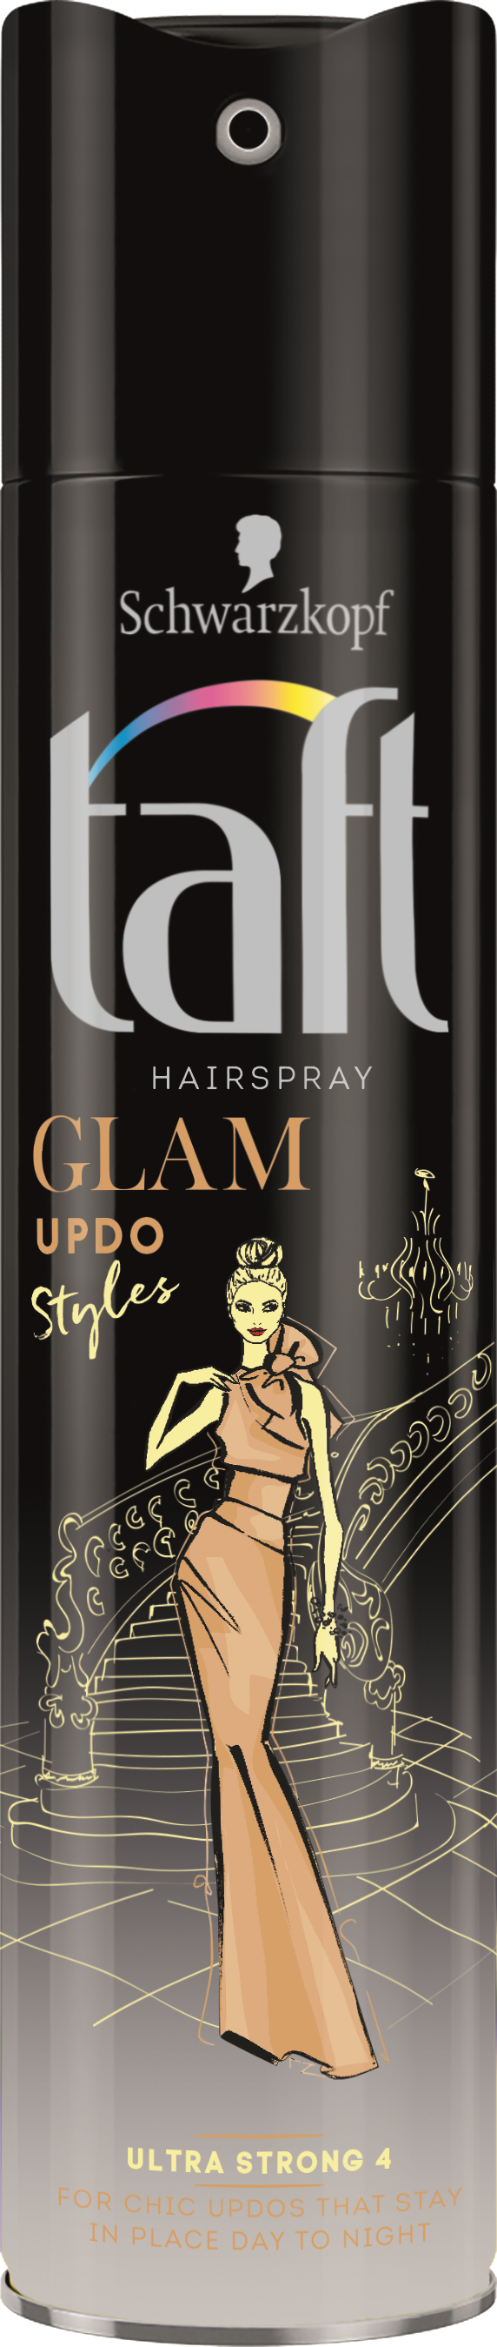

Taft GLAM Updo Styles (3,65 EUR)

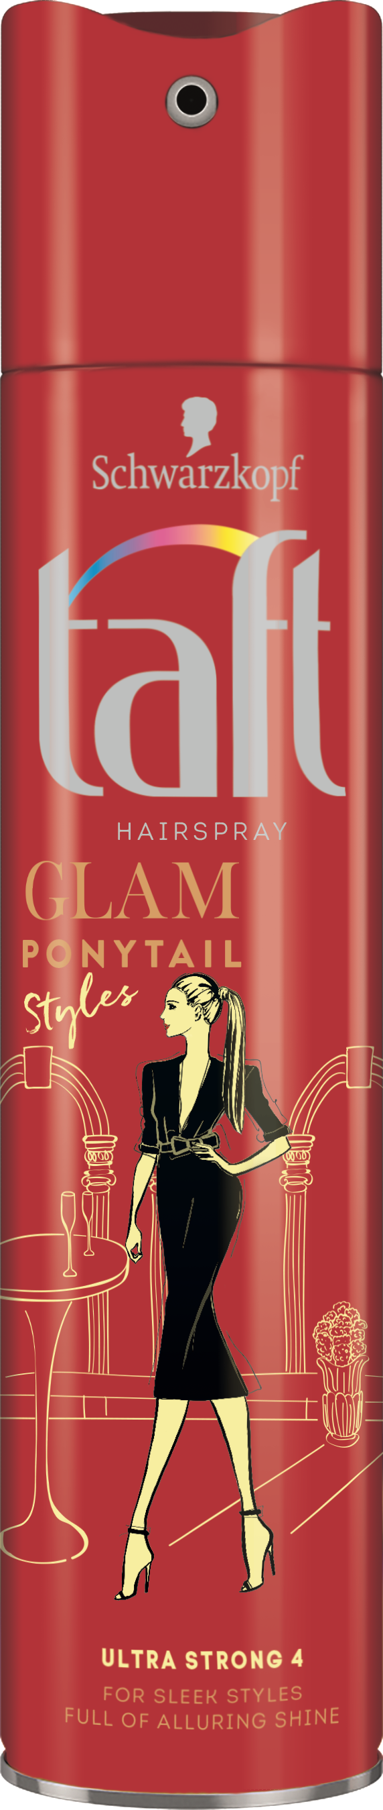

Taft GLAM Ponytail Styles (3,65 EUR)

O spoločnosti Schwarzkopf
Pred 120 rokmi chemik Hans Schwarzkopf položil základy pre skutočne medzinárodnú značku, ktorá spočíva v kvalite, spoľahlivosti, odbornosti a inováciách. V súčasnosti je spoločnosť Schwarzkopf globálnym priekopníkom vo vlasovej kozmetike. Je to vedúca značka starostlivosti o vlasy v Európe pre farbu a styling a najúspešnejšou značkou vlasovej kozmetiky online v Číne. Schwarzkopf, najväčšia značka spoločnosti Henkel Beauty Care, prináša príjmy vo výške približne 2 miliárd EUR v roku 2017 na viac ako 60 trhoch na celom svete v značkových spotrebných tovaroch a profesionálnom odvetví kaderníctva. Medzi jej produkty patria farbivá na vlasy Brillance a Diadem, vlasové a štýlové výrobky Schauma, Taft, Gliss Kur a got2b.

O spoločnosti Henkel
Spoločnosť Henkel pôsobí celosvetovo s vyrovnaným a diverzifikovaným portfóliom produktov. Vďaka silným značkám, inováciám a technológiám zastáva Henkel vedúce postavenie na trhu tak v spotrebiteľských, ako aj priemyselných odvetviach. V oblasti lepidiel je Henkel divízia Adhesive Technologies celosvetovým lídrom na trhu v rámci všetkých priemyselných segmentov. V oblastiach Laundry & Home Care a Beauty Care je Henkel na vedúcich pozíciách na viacerých trhoch a v kategóriách vo svete. Spoločnosť bola založená v roku 1876 a má za sebou viac než 140 úspešných rokov. V roku 2017 dosiahla obrat vo výške 20 mld. eur a upravený prevádzkový zisk približne vo výške 3,5 mld. eur. Tri najvýznamnejšie značky jednotlivých divízií – Loctite, Schwarzkopf a Persil – spolu vygenerovali tržby v hodnote viac než 6,4 mld. eur. Henkel zamestnáva viac než 53 000 ľudí po celom svete, ktorí spolu tvoria zanietený a veľmi rôznorodý tím, ktorý spája silná firemná kultúra a spoločný záujem vytvárať trvalo udržateľné hodnoty a ktorý zdieľa spoločné hodnoty. Ako uznávaný líder v oblasti udržateľnosti je Henkel na popredných priečkach v mnohých medzinárodných indexoch a hodnoteniach. Prioritné akcie spoločnosti Henkel sú kótované na nemeckom akciovom indexe DAX. Viac informácií nájdete na stránke www.henkel.com.

Na Slovensku pôsobí Henkel vo všetkých troch strategických oblastiach už od roku 1991. Henkel Slovensko predáva viac ako 50 značiek a dnes zamestnáva viac ako 1 600 pracovníkov.

Fotografický materiál je k dispozícii online na adrese http://www.henkel.com/press

Kontakt
Zuzana Ozanová  Manažérka korporátnej komunikácie  Henkel Beauty Care  Henkel Slovensko, spol. s r.o.  Záhradnícka 91, P.O.Box 66  SK-820 09 Bratislava  Mobile: +421-918-421-739  Email: zuzana.ozanova@henkel.com | Veronika Belušková  Junior manager  Divino  Divino, s. r. o.  Brezovská 3  831 03 Bratislava  Mobile: +421-907-587-074  E-mail: beluskova@divino.sk

